**KẾ HOẠCH BÀI DẠY MÔN: LỊCH SỬ VÀ ĐỊA LÍ - LỚP 5**

**Bài 1: Vị trí địa lí, lãnh thổ, đơn vị hành chính, quốc kì, quốc huy, quốc ca –**

**Số tiết: 2**

*Thời gian thực hiện: Từ ngày …………… đến ngày……………*

**I. YÊU CẦU CẦN ĐẠT:**

**1. Năng lực đặc thù:**

***– Nhận thức khoa học Lịch sử và Địa lí:***

+ Trình bày được đặc điểm vị trí địa lí, phạm vi lãnh thổ của Việt Nam.

+ Kể được tên một số đơn vị hành chính ở Việt Nam.

+ Nêu được ý nghĩa của Quốc kì, Quốc huy, Quốc ca của Việt Nam.

***– Tìm hiểu lịch sử và địa lí:***

+ Tìm, tra cứu hoặc sưu tầm thông tin cơ bản về ý nghĩa Quốc kì, Quốc huy, Quốc ca của Việt Nam.

+ Khai thác bản đồ để kể tên các quốc gia tiếp giáp, một số đơn vị hành chính ở Việt Nam.

***– Vận dụng kiến thức, kĩ năng đã học:***

+ Xác định trên bản đồ hệ toạ độ địa lí Việt Nam.

+ Xác định trên bản đồ các quốc gia, biển,… tiếp giáp với Việt Nam.

+ Trình bày được ảnh hưởng của vị trí địa lí đối với tự nhiên và hoạt động sản xuất..

**2. Năng lực chung:**

– Tự chủ và tự học: hoàn thành công việc theo sự phân công, hướng dẫn của GV.

– Giao tiếp và hợp tác: tích cực trao đổi, giúp đỡ nhau trong học tập.

**3. Phẩm chất:**

– Yêu nước: yêu quê hương, yêu Tổ quốc, tôn trọng các biểu tượng của đất nước.

**II. ĐỒ DÙNG DẠY HỌC:**

**1. Đồ dùng:**

**🏶 Giáo viên:**

– Kế hoạch bài dạy, bài trình chiếu powerpoint.

– Bản đồ hành chính Việt Nam năm 2022, tranh ảnh có liên quan đến nội dung bài học.

– SGK Lịch sử và Địa lí 5 – bộ sách Chân trời sáng tạo.

– Bảng con, giấy A4, bút viết,…

**🏶 Học sinh:**

– SGK Lịch sử và Địa lí 5 – bộ sách Chân trời sáng tạo.

– Bảng con, giấy A4, bút viết,…

**2. Phương pháp, kĩ thuật:**

- Phương pháp: Hỏi đáp, quan sát, thảo luận nhóm.

- Kĩ thuật: Kĩ thuật đặt câu hỏi, động não, chia sẻ nhóm.

**III. CÁC HOẠT ĐỘNG DẠY HỌC CHỦ YẾU:**

**Tiết 1**

|  |  |
| --- | --- |
| **HOẠT ĐỘNG CỦA GIÁO VIÊN** | **HOẠT ĐỘNG CỦA HỌC SINH** |
| **A. KHỞI ĐỘNG: (5 phút)** | |
| **★ Mục tiêu:**  Tạo hứng khởi học tập, dẫn dắt vào bài học.  **★ Cách thực hiện:**   * GV trình chiếu hình 1 và hình 2 và nêu yêu cầu: Hãy nêu những điều em biết về hai địa danh trong hình 1 và hình 2.      * GV dẫn dắt giới thiệu bài: *Hình 1 là cột cờ Lũng Cú, thuộc tỉnh Hà Giang, điểm cực Bắc của nước ta. Hình 2 là biểu tượng mũi Cà Mau, thuộc tỉnh Cà Mau, điểm cực Nam của nước ta. Trong tiết học hôm nay, chúng ta sẽ cùng tìm hiểu về vị trí địa lí, lãnh thổ, đơn vị hành chính, quốc kì, quốc huy, quốc ca của nước ta.* | * HS phát biểu theo hiểu biết cá nhân. * HS nghe GV giới thiệu bài. |
| **B. KHÁM PHÁ: (30 phút)** | |
| **Hoạt động 1: Tìm hiểu về vị trí địa lí, lãnh thổ, đơn vị hành chính, Quốc kì, Quốc huy, Quốc ca Việt Nam**  **★ Mục tiêu:**   * Xác định được vị trí địa lí của Việt Nam trên bản đồ. * Trình bày được ảnh hưởng của vị trí địa lí đối với tự nhiên và hoạt động sản xuất. * Mô tả được hình dạng lãnh thổ phần đất liền của Việt Nam. * Nêu được số lượng đơn vị hành chính của Việt Nam, kể được tên một số tỉnh, thành phố của Việt Nam. * Nêu được ý nghĩa của Quốc kì, Quốc huy, Quốc ca của Việt Nam.   **★ Cách thực hiện:**  ***Bước 1.*** Giao nhiệm vụ học tập.  + GV chia lớp thành 3 nhóm.  + GV tổ chức lớp học thành thành 3 trạm (mỗi trạm 1 chủ đề). Ngoài ra, ở mỗi trạm có “trạm chờ” để HS chuẩn bị trước khi vào trạm mới.  + GV thống nhất nội quy làm việc, quy tắc di chuyển giữa các trạm.  + Các nhóm hoàn thành phiếu học tập tại mỗi trạm. Chủ đề ở các trạm như sau:   |  |  | | --- | --- | | **Trạm học tập** | **Chủ đề** | | 1 | Vị trí địa lí, lãnh thổ và đơn vị hành chính Việt Nam | | 2 | Ảnh hưởng của vị trí địa lí đối với tự nhiên và hoạt động sản xuất ở Việt Nam | | 3 | Quốc kì, Quốc huy, Quốc ca Việt Nam |   ***Bước 2.*** Thực hiện nhiệm vụ.  - GV tổ chức cho HS làm việc theo nhóm để giải quyết nhiệm vụ học tập ở mỗi trạm theo quy tắc di chuyển đã được hướng dẫn.  ***Bước 3.*** Báo cáo, thảo luận.  - GV nhận xét quá trình làm việc của các nhóm, bổ sung kiến thức liên quan đến vị trí địa lí, lãnh thổ, đơn vị hành chính, Quốc kì, Quốc huy, Quốc ca Việt Nam.  ***Bước 4.*** Kết luận, nhận định.  - GV đánh giá, chuẩn kiến thức bằng các thông tin trọng tâm. | - HS lắng nghe, thực hiện theo hướng dẫn của GV.  *Gợi ý:*  ***1. Vị trí địa lí của Việt Nam trên bản đồ:***  *+ Việt Nam thuộc châu Á, nằm gần trung tâm khu vực Đông Nam Á, tiếp giáp với Biển Đông.*  *+ Phần đất liền, Việt Nam tiếp giáp với Trung Quốc ở phía Bắc, Cam-pu-chia (Cambodia) và Lào ở phía tây.*  *- Hình dạng phần đất liền Việt Nam:*  *+ Lãnh thổ Việt Nam là một khối thống nhất và toàn vẹn, bao gồm: vùng đất, vùng biển và vùng trời.*  *+ Phần đất liền Việt Nam có hình chữ S, trải dài theo chiều Bắc – Nam, hẹp theo chiều ngang.*  *+ Vùng biển Việt Nam thuộc Biển Đông có nhiều đảo và quần đảo. Đường bờ biển dài khoảng 3260 km.*  ***2. Ảnh hưởng của vị trí địa lí đối với tự nhiên và hoạt động sản xuất ở Việt Nam***  *- Ảnh hưởng đến tự nhiên:*  *+ Vị trí địa lí đã quy định đặc điểm cơ bản của thiên nhiên Việt Nam mang tính chất nhiệt đới ẩm gió mùa: khí hậu nóng, ẩm; sinh vật phong phú;...*  *+ Việt Nam cũng nằm trong vùng chịu ảnh hưởng của thiên tai, điển hình là bão.*  *- Ảnh hưởng đến sản xuất: Vị trí địa lí tạo điều kiện thuận lợi cho Việt Nam phát triển nền nông nghiệp nhiệt đới, du lịch, giao thông vận tải; thúc đẩy giao lưu với các nước trong khu vực và trên thế giới.*  ***3. Quốc kì, Quốc huy, Quốc ca Việt Nam***  *- Quốc kì thể hiện cho sự hào và biểu tượng thiêng liêng của dân tộc Việt Nam. thống nhất, độc lập, tự chủ và hoà bình của dân tộc Việt Nam.*  *- Quốc huy thể hiện khát vọng nền hoà bình, độc lập, tự do và về một nước Việt Nam phát triển thịnh vượng.*  *- Quốc ca mang theo ước vọng của dân tộc Việt Nam về độc lập, hoà bình và sự trường tồn.*  - HS làm việc theo nhóm để giải quyết nhiệm vụ học tập ở mỗi trạm theo quy tắc di chuyển đã được hướng dẫn.  - HS lắng nghe. |
| **Hoạt động nối tiếp.**   * Giáo viên yêu cầu học sinh phát biểu về những nội dung đã tìm hiểu được trong tiết học này. * Giáo viên nhận xét, đánh giá chung về quá trình học tập của học sinh trong lớp. | * Học sinh nêu những nội dung đã tìm hiểu được trong bài. * Cả lớp cùng lắng nghe. |

**IV. ĐIỀU CHỈNH SAU TIẾT DẠY:**

..................................................................................................................................................................................................................................................................................

**KẾ HOẠCH BÀI DẠY MÔN: LỊCH SỬ VÀ ĐỊA LÍ - LỚP 5**

**Bài 1: Vị trí địa lí, lãnh thổ, đơn vị hành chính, quốc kì, quốc huy, quốc ca –**

**Số tiết: 2**

*Thời gian thực hiện: Từ ngày …………… đến ngày……………*

**I. YÊU CẦU CẦN ĐẠT:**

**1. Năng lực đặc thù:**

***– Nhận thức khoa học Lịch sử và Địa lí:***

+ Trình bày được đặc điểm vị trí địa lí, phạm vi lãnh thổ của Việt Nam.

+ Kể được tên một số đơn vị hành chính ở Việt Nam.

+ Nêu được ý nghĩa của Quốc kì, Quốc huy, Quốc ca của Việt Nam.

***– Tìm hiểu lịch sử và địa lí:***

+ Tìm, tra cứu hoặc sưu tầm thông tin cơ bản về ý nghĩa Quốc kì, Quốc huy, Quốc ca của Việt Nam.

+ Khai thác bản đồ để kể tên các quốc gia tiếp giáp, một số đơn vị hành chính ở Việt Nam.

***– Vận dụng kiến thức, kĩ năng đã học:***

+ Xác định trên bản đồ hệ toạ độ địa lí Việt Nam.

+ Xác định trên bản đồ các quốc gia, biển,… tiếp giáp với Việt Nam.

+ Trình bày được ảnh hưởng của vị trí địa lí đối với tự nhiên và hoạt động sản xuất..

**2. Năng lực chung:**

– Tự chủ và tự học: hoàn thành công việc theo sự phân công, hướng dẫn của GV.

– Giao tiếp và hợp tác: tích cực trao đổi, giúp đỡ nhau trong học tập.

**3. Phẩm chất:**

– Yêu nước: yêu quê hương, yêu Tổ quốc, tôn trọng các biểu tượng của đất nước.

**II. ĐỒ DÙNG DẠY HỌC:**

**1. Đồ dùng:**

**🏶 Giáo viên:**

– Kế hoạch bài dạy, bài trình chiếu powerpoint.

– Bản đồ hành chính Việt Nam năm 2022, tranh ảnh có liên quan đến nội dung bài học.

– SGK Lịch sử và Địa lí 5 – bộ sách Chân trời sáng tạo.

– Bảng con, giấy A4, bút viết,…

**🏶 Học sinh:**

– SGK Lịch sử và Địa lí 5 – bộ sách Chân trời sáng tạo.

– Bảng con, giấy A4, bút viết,…

**2. Phương pháp, kĩ thuật:**

- Phương pháp: Hỏi đáp, quan sát, thảo luận nhóm.

- Kĩ thuật: Kĩ thuật đặt câu hỏi, động não, chia sẻ nhóm.

**III. CÁC HOẠT ĐỘNG DẠY HỌC CHỦ YẾU:**

**Tiết 2**

|  |  |
| --- | --- |
| **HOẠT ĐỘNG CỦA GIÁO VIÊN** | **HOẠT ĐỘNG CỦA HỌC SINH** |
| **A. KHỞI ĐỘNG (10 phút)** | |
| **★ Mục tiêu:** Tạo cảm xúc vui tươi, kết nối với chủ đề bài học.  **★ Cách thực hiện:**  - GV tổ chức cho HS chơi trò chơi *Giải ô chữ.*  *Hãy giải ô chữ hàng ngang theo gợi ý để tìm ra ô chữ hàng dọc.*  *Hàng ngang:*  *1. Hàng ngang thứ nhất (10 chữ cái): Tên bài hát được chọn làm Quốc ca Việt Nam.*  *2. Hàng ngang thứ hai (9 chữ cái): Số lượng đơn vị hành chính cấp tỉnh của nước ta (viết bằng chữ).*  *3. Hàng ngang thứ ba (9 chữ cái): Tên một quốc gia tiếp giáp với nước ta ở phía bắc.*  *4. Hàng ngang thứ tư (6 chữ cái): Tên một nghi thức quan trọng, thường diễn ra ở các trường học vào thứ Hai hằng tuần cùng với nghi thức hát Quốc ca Việt Nam.*  *5. Hàng ngang thứ năm (4 chữ cái): Tên một tầng lớp xã hội ở nước ta được nhắc đến trong ý nghĩa của Quốc kì Việt Nam.*  *6. Hàng ngang thứ sáu (8 chữ cái): Một ảnh hưởng bất lợi của vị trí địa lí nước ta. Hàng dọc (6 chữ cái): Đây là một biểu tượng của đất nước và con người Việt Nam.*  - GV giới thiệu bài: T*rong tiết học này, chúng ta tiếp tục tìm hiểu về vị trí địa lí, lãnh thổ, đơn vị hành chính, quốc kì, quốc huy, quốc ca của nước ta.* | - HS chơi theo sự tổ chức của GV.   |  |  |  |  |  |  |  |  |  |  |  |  |  |  |  | | --- | --- | --- | --- | --- | --- | --- | --- | --- | --- | --- | --- | --- | --- | --- | | 1 |  |  |  | T | I | Ế | N | Q | U | Â | N | C | A |  | | 2 |  |  |  |  |  | S | Á | U | M | Ư | Ơ | I | B | A | | 3 | T | R | U | N | G | Q | U | Ố | C |  |  |  |  |  | | 4 |  |  |  |  |  |  |  | C | H | À | O | C | Ờ |  | | 5 |  |  |  |  |  |  |  | C | Ô | N | G |  |  |  | | 6 |  | T | H | I | Ê | N | T | A | I |  |  |  |  |  |   - HS nghe GV giới thiệu bài. |
| **B. LUYỆN TẬP (20 phút)** | |
| **Hoạt động 1. Vẽ sơ đồ về ảnh hưởng của vị trí địa lí đối với một hoạt động sản xuất ở Việt Nam.**  **★ Mục tiêu:** Củng cố kiến thức về về ảnh hưởng của vị trí địa lí đối với một hoạt động sản xuất ở Việt Nam.  **★ Cách thực hiện:**   * GV yêu cầu HS làm việc nhóm 4, xác định nội dung của sơ đồ (tham khảo nội dung của mục 2, trang 7 SGK); lên ý tưởng về hình thức: loại sơ đồ, màu sắc, hình ảnh minh hoạ,... * GV nhận xét, tuyên dương. | * HS làm việc nhóm 4, xác định nội dung của sơ đồ (tham khảo nội dung của mục 2, trang 7 SGK); lên ý tưởng về hình thức: loại sơ đồ, màu sắc, hình ảnh minh hoạ,...   ***Gợi ý:***     * HS vẽ theo nhóm 4. * Các nhóm trưng bày sản phẩm và nhận xét lẫn nhau. * HS nghe GV nhận xét, tuyên dương. |
| **Hoạt động 2: Xác định vị trí của 5 thành phố trực thuộc Trung ương ở Việt Nam trên hình 3.**  **★ Mục tiêu:** HS củng cố kĩ năng xác định vị trí của 5 thành phố trực thuộc Trung ương ở Việt Nam trên hình 3.  **★ Cách thực hiện:**   * GV hướng dẫn HS cách đọc tên đơn vị hành chính cấp tỉnh trên bản đồ và cách xác định đối tượng dạng vùng trên bản đồ. * GVgọi vài HS lên bảng xác định vị trí. * GV nhận xét, tuyên dương. | * HS lắng nghe. * Vài HS lên bảng xác định vị trí, các HS còn lại thực hiện trên SGK và nhận xét phần trình bày của bạn.   ***Gợi ý:***  *Các thành phố trực thuộc Trung ương là: Hà Nội, Thành phố Hồ Chí Minh, Hải Phòng, Đà Nẵng, Cần Thơ.*   * HS nghe GV nhận xét, tuyên dương. |
| **C. VẬN DỤNG (5 phút)** | |
| **★ Mục tiêu:** HS vận dụng được kiến thức đã học, liên hệ thực tế.  **★ Cách thực hiện:**   * GV hướng dẫn HS dựa vào kiến thức đã học và các hoạt động thực tế ở nhà trường để tìm hiểu thông tin về các dịp tổ chức lễ chào cờ và hát Quốc ca, * GV yêu cầu HS chia sẻ cảm nghĩ khi thực hiện nghi thức chào cờ và hát Quốc ca. | * HS phát biểu theo trải nghiệm cá nhân.   ***Gợi ý:***  *Một số hoạt động ở nhà trường có lễ chào cờ và hát Quốc ca như lễ chào cờ đầu tuần, lễ khai giảng, cuộc thi về nghi thức đội,..*   * HS chia sẻ theo cảm nhận cá nhân. |
| **Tổng kết:**   * Giáo viên yêu cầu học sinh phát biểu về những nội dung đã tìm hiểu được trong tiết học này. * Giáo viên nhận xét, đánh giá chung về quá trình học tập của học sinh trong lớp. | * Học sinh nêu những nội dung đã tìm hiểu được trong bài. * Cả lớp cùng lắng nghe. |

**IV. ĐIỀU CHỈNH SAU TIẾT DẠY:**

..................................................................................................................................................................................................................................................................................

**Phụ lục**

**Phiếu học tập trạm 1**

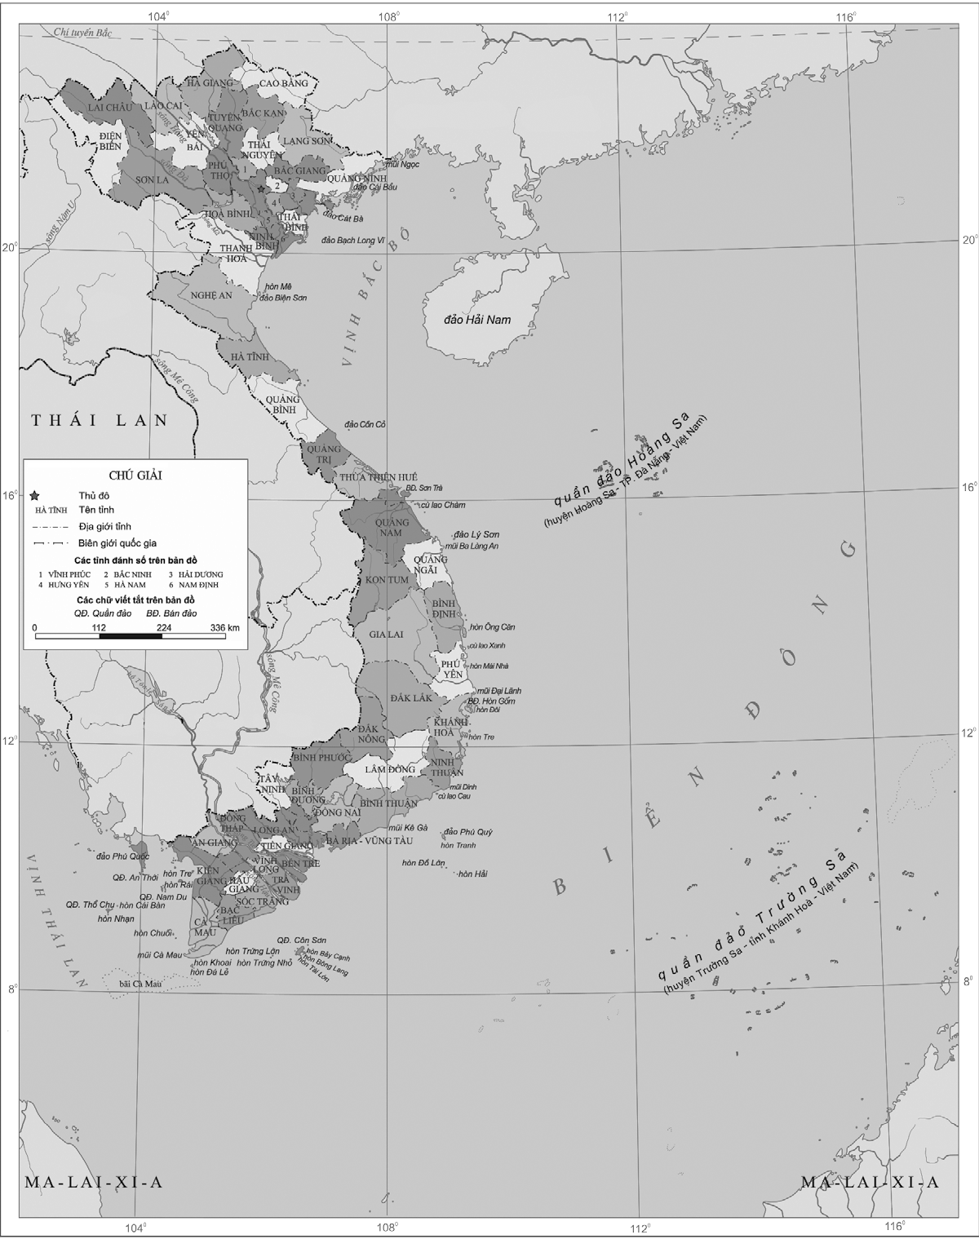

**Phiếu học tập số 1**

**Nhiệm vụ 1.** Em hãy đánh dấu  vào trước thông tin đúng về đặc điểm vị trí địa lí và lãnh thổ Việt Nam.

* Lãnh thổ nước ta bao gồm vùng đất và vùng biển.
* Phần đất liền nước ta có hình chữ S.
* Nước ta có diện tích vùng đất bằng 1/2 diện tích vùng biển.
* Vùng biển nước ta có nhiều đảo và quần đảo.

........

............

............

**Nhiệm vụ 2.** Dựa vào kiến thức đã học, em hãy viết vào chỗ trống (……) trên Bản đồ hành chính Việt Nam năm 2022 tên của:

1. Các quốc gia tiếp giáp với Việt Nam trên đất liền.
2. Các thành phố trực thuộc Trung ương của nước ta.

*Hình 1. Bản đồ hành chính Việt Nam năm 2022*

+ **Phiếu học tập trạm 2**

**+ Phiếu học tập trạm 3**

